MERCADOS CENTRALES DE ABASTECIMIENTO DE TENERIFE, S.A.

(MERCATENERIFE, S.A.)

Cuentas Anuales Abreviadas 31 de diciembre de 2025

MERCADOS CENTRALES DE ABASTECIMIE TO DE TENERIFE, S.A
Balance de Situación abreviado al 31 de diciembre de 2025 (Expresado en euros)

ACTIVO | Nota | 2025 | 2024
ACTIVO NO CORRIENTE |  | 20.794.351,67 | 20.987.945,64
Inmovilizado intangible | 5 | 6.282,57
Inmovilizado material | 6 | 20.094.180,87 | 20.260.057,21
Inversiones inmobiliarias | 7 | 124.322,78 | 124.322,78
Inversiones financieras a largo plazo | 8 | 2.378,97 | 2.378,97
Deudores comerciales no corrientes | 8 | 567.186,48 | 601.186,68
ACTIVO CORRIENTE |  | 4.572.732,80 | 3.743.914,32
Deudores comerciales y otras cuentas a cobrar | 8 | 96.455,47 | 88.731,97
Clientes por ventas y prestación de servicios |  | 68.965,51 | 61.134,72
Otros deudores |  | 27.489,96 | 27.597,25
Inversiones financieras a corto plazo | 8.1 | 4.147.116,50 | 2.002.603,84
Efectivo y otros activos líquidos equivalentes |  | 344.594,85 | 1.652.578,51
TOTAL ACTIVO |  | 25.382.518,49 | 24.731.859,96

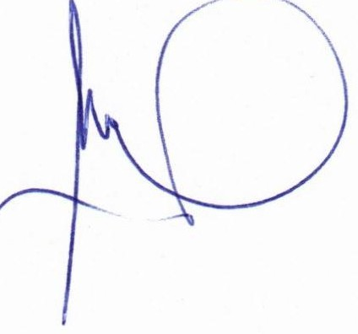


MERCADOS CE TRALES DE ABASTECIMIE TO DE TE ERIFE, S.A
Balance de Situación abreviado al 31 de diciembre de 2025 (Expresado en euros)

PATRIMONIO NETO Y PASIVO | Nota | 2025 | 2024
PATRIMONIO NETO |  | 24.357.617,98 | 23.642.758,04
Fondos propios |  | 24.158.872,63 | 23.424.419,96
Capital | 9.1 | 5.133.681,90 | 5.133.681,90
Capital escriturado |  | 5.133.681,90 | 5.133.681,90
Reservas | 9.2 | 17.290.738,06 | 16.474.893,11
Resultado del ejercicio | 3 | l. 734.452,67 | 1.815.844,95
Subvenciones, donaciones y legados | 9.3 | 198.745,35 | 218.338,08
PASIVO NO CORRIENTE |  | 603.152,83 | 612.300,13
Deudas a largo plazo | 10 | 496.539,45 | 505.488,84
Otras deudas a largo plazo |  | 496.539,45 | 505.488,84
Pasivos por impuesto diferido | 11 | 1.983,38 | 2.181,29
Periodificaciones a largo plazo | 10 | 104.630,00 | 104.630,00
PASIVO CORRIENTE |  | 421.747,68 | 476.801,79
Deudas a corto plazo | 10 | 86.051,38 | 105.250,82
Otras deudas a corto plazo |  | 86.051,38 | 105.250,82
Acreedores comerciales y otras cuentas a pagar | 10 | 307.440,36 | 336.231,04
Otros acreedores |  | 307.440,36 | 336.231,04
Periodificaciones a corto plazo |  | 28.255,94 | 35.319,93
TOTAL PATRIMONIO NETO Y PASIVO |  | 25.382.518,49 | 24.731.859,96
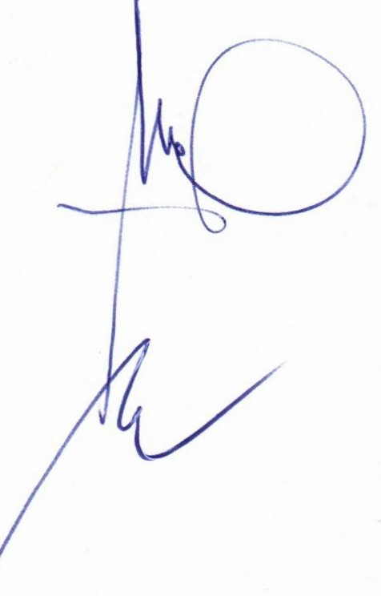

MERCADOS CE TRALES DE ABASTECIMIENTO DE TENERIFE, S.A
Cuenta de Pérdidas y Ganancias abreviada correspondiente al ejercicio terminado el 31 de diciembre de 2025
(Expresada en euros)
Nota 2025 2024
OPERACIONES CONTINUADAS

Importe neto de la cifra de negocios |  | 4.707.511,83 | 4.567.738,33
Aprovisionamientos | 16 | (5.401,52) | (5.038,30)
Gastos de personal |  | (733.721,29) | (698.016,09)
Otros gastos de explotación |  | (1.692.579,56) | (1.511.390,62)
Amortización del inmovilizado | 5-6 | (645.962,43) | (614.931,80)
Imputación de subvenciones de inmovilizado no financiero y otras | 9.3 | 19.790,64 | 19.790,64
Deterioro y resultado por enajenaciones de inmovilizado |  | 1.275,00
Otros resultados | 17 | 17.305,22 | 27.590,77
RESULTADO DE EXPLOTACIÓN |  | 1.668.217,89 | 1.785.742,93
Ingresos financieros |  | 66.234,78 | 46.736,32
Gastos financieros |  |  | (16.634,30)
RESULTADO FINANCIERO |  | 66.234,78 | 30.102,02
RESULTADO ANTES DE IMPUESTOS |  | l. 734.452,67 | 1.815.844,95
Impuestos sobre beneficios | 11
RESULTADO DEL EJERCICIO |  | l. 734.452,67 | 1.815.844,95

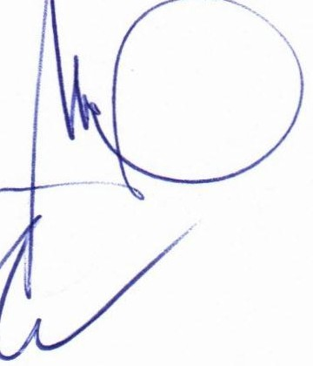

MERCADOS CE TRALES DE ABASTECIMIENTO DE TENERJFE, S.A
Memoria abreviada de Cuentas Anuales 31 de diciembre de 2025

- Naturaleza y Actividades de la Sociedad

Mercados Centrales de Abastecimiento de Tenerife, S.A. (en adelante, la Sociedad) se constituyó como sociedad anónima el 21 de febrero de 1974 por un periodo de tiempo indefinido, quedando regulada por la legislación aplicable a las sociedades anónimas y, en algunos aspectos específicos, por los preceptores reguladores que se contienen en la legislación de las Administraciones Locales, entrando en funcionamiento enjulio de 1980. Su domicilio social, coincidente con el lugar donde desarrolla la actividad, está ubicada en el recinto alimentario Mercatenerife, Polígono Industrial El Mayorazgo, Santa Cruz de Tenerife.

La Junta General de Accionistas celebrada el 24 de febrero de 2016, acordó, por unanimidad, efectuar la modificación de los Estatutos Sociales, con el objetivo de mejorar la redacción anterior de los Estatutos y adaptarlos a las modificaciones legislativas que se han ido aprobando en la materia y a la Ley de Sociedades de Capital.

Conforme al Artículo 2 de los Estatutos Sociales, la Sociedad tendrá como objeto social las siguientes actividades:

1º) La prestación en régimen de gestión directa, del serv1c10 público de los mercados mayoristas de la provincia de Santa Cruz de Tenerife mediante la promoción, construcción y explotación de los mercados centrales de productos alimentarios, así como de todos los servicios complementarios que sean precisos para la mejor utilización de dichos mercados y comodidad de sus usuarios.
2º) La prestación y gestión directa o indirecta de los servicios de los mercados minoristas de la provincia de Santa Cruz de Tenerife, mediante su promoción, construcción y explotación, así como de todos aquellos servicios complementarios que sean precisos para la mejor utilización de los mercados y comodidad de sus usuarios
3°) El desarrollo y gestión de actividades empresariales para la mejora en todos los órdenes del ciclo de comercialización de los productos alimenticios en la provincia de Santa Cruz de Tenerife, siguiendo las directrices de las Administraciones Públicas y el cumplimiento de la legislación vigente en la materia.

Cualquiera de las actividades anteriores podrá ser desarrollada por la Sociedad, total o parcialmente, de modo indirecto, mediante la titularidad de acciones o de participaciones en sociedades con objeto idéntico o análogo.

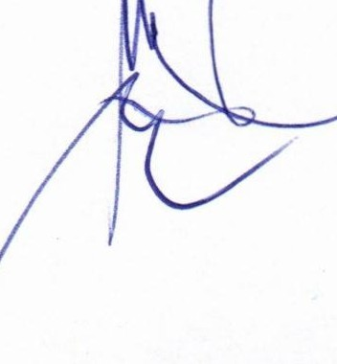
La Sociedad forma parte de un Grupo de sociedades que encabeza Empresa Nacional Mercados Centrales de Abastecimiento, S.A. (MERCASA), con domicilio social en Madrid. Las cuentas anuales consolidadas del Grupo Mercasa y el informe de gestión consolidado del ejercicio 2024 fueron formuladas el 28 de febrero de 2025, aprobadas el 23 de junio de 2025 y están depositadas en el Registro Mercantil de Madrid, junto con el correspondiente informe de auditoría.

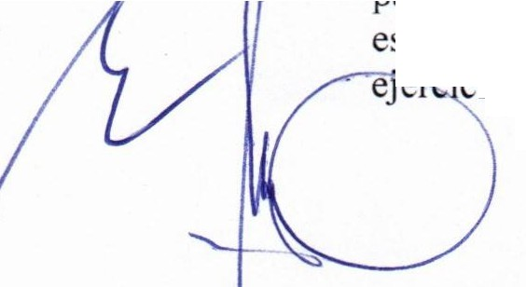

MERCADOS CENTRALES DE ABASTECIMJENTO DE TENERIFE, S.A
Memoria abreviada de Cuentas Anuales 31 de diciembre de 2025

Todas las actividades se realizan en la provincia de Santa Cruz de Tenerife.
- Bases de Presentación

Las cuentas anuales abreviadas se han preparado de acuerdo con el Plan General de Contabilidad aprobado por el Real Decreto 1514/2007, de 16 de noviembre, el cual fue modificado en 2016 por el Real Decreto 602/2016, de 2 de diciembre y el Real Decreto 1/2021, de 12 de enero, así como con el resto de la legislación mercantil vigente.

Las cuentas anuales abreviadas han sido formuladas por los Administradores de la Sociedad para su sometimiento a la aprobación de la Junta General de Accionistas, estimándose que serán aprobadas sin ninguna modificación.

Las cifras incluidas en las cuentas anuales abreviadas están expresadas en euros, salvo que se indique lo contrario.
  - Imagen fiel

Las cuentas anuales abreviadas se han preparado a partir de los registros auxiliares de contabilidad de la Sociedad, habiéndose aplicado las disposiciones legales vigentes en materia contable con la finalidad de mostrar la imagen fiel del patrimonio, de la situación financiera y de los resultados de la Sociedad.

  - Cuentas anuales abreviadas

Por cumplir las condiciones establecidas en el artículo 257.1 de la Ley de Sociedades de Capital, los Administradores presentan las cuentas anuales de forma abreviada.

  - Comparación de la información

De acuerdo con la legislación mercantil, se presenta, a efectos comparativos, con cada una de las partidas del balance abreviado y de la cuenta de pérdidas y ganancias abreviada, además de las cifras del ejercicio 2025, las correspondientes al ejercicio anterior. En la memoria abreviada también se incluye información cuantitativa del ejercicio anterior, salvo cuando una norma contable específicamente establece que no es necesario.

  - Principio de empresa en funcionamiento

Los Administradores de la Sociedad han preparado las cuentas anuales abreviadas atendiendo al principio de empresa en funcionamiento y consideran que no existen riesgos significativos que afecten a la aplicación de dicho principio.
  - Aspectos críticos de la valoración y estimación de la incertidumbre

En la preparación de las cuentas anuales abreviadas de la Sociedad, los Administradores han realizado estimaciones para determinar el valor contable de algunos de los activos, pasivos, ingresos y gastos y sobre los desgloses de los pasivos contingentes. Estas estimaciones se han realizado sobre la base de la mejor información disponible al cierre del
·cio. Sin embargo, dada la incertidumbre inherente a las mismas podrían surgir

MERCADOS CENTRALES DE ABASTECIMIENTO DE TENERIFE, S.A
Memoria abreviada de Cuentas Anuales 31 de diciembre de 2025

acontecimientos futuros que obliguen a modificarlas en los próximos ejercicios, lo cual se realizaría, en su caso, de forma prospectiva.

Los supuestos clave acerca del futuro, así como otros datos relevantes sobre la estimación de la incertidumbre en la fecha de cierre del ejercicio, que llevan asociados un riesgo importante de suponer cambios significativos en el valor de los activos o pasivos en el próximo ejercicio son los siguientes:

  - Corrección de errores

En el ejercicio 2025 no se han realizado correcciones de errores correspondientes a ejercicios anteriores.

- Aplicación de Resultados

La propuesta de distribución del resultado del ejercicio 2025 y su comparativa del ejercicio anterior, formulada por los Administradores y pendiente de aprobación por la Junta General de Accionistas, es la siguiente:

Euros
2025 2024

Base de reparto: Beneficio/Pérdidas del Ejercicio

Aplicación:

1.734.452.67

1.815.844,95

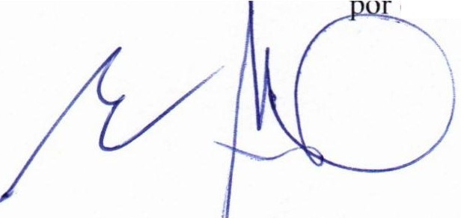
 | A Reservas voluntarias | 334.452,67 | 815.844,95
 | A dividendos | 1.400.000.00 | 1.000.000,00
(4) | Normas de Registro y Valoración | 1.T4.452 | 1.815.844,95

Estas cuentas anuales han sido preparadas de acuerdo con los principios contables y nonnas de valoración y clasificación contenidos en el Plan General de Contabilidad vigente. Los principales son los siguientes:

  - Inmovilizado intangible

El inmovilizado intangible se valora inicialmente por su coste, ya sea éste el precio de adquisición o el coste de producción.

Después del reconocimiento inicial, el inmovilizado intangible se valora por su coste, menos la amortización acumulada y, en su caso, el importe acumulado de las correcciones
deterioro registradas.

MERCADOS CENTRALES DE ABASTECIMIENTO DE TENERIFE, S.A
Memoria abreviada de Cuentas Anuales 31 de diciembre de 2025

Los activos intangibles se am011izan sistemáticamente de forma lineal en función de la vida útil estimada de los bienes y de su valor residual. Los métodos y periodos de amortización aplicados son revis.ados en cada cierre de ejercicio y, si procede, ajustados de forma prospectiva. Al menos al cierre del ejercicio, se evalúa la existencia de indicios de deterioro, en cuyo caso se estiman los importes recuperables, efectuándose las correcciones valorativas que procedan.
Aplicaciones informáticas

Esta partida incluye los costes de las adquiridas a terceros. Su amortización se realiza de forma lineal a lo largo de su vida útil estimada de 3 años.
Las reparaciones que no representan una ampliación de la vida útil y los costes de mantenimiento son cargados en la cuenta de pérdidas y ganancias en el ejercicio en que se producen.

  - Inmovilizado material

Los bienes del inmovilizado incorporados con anterioridad al 31 de diciembre de 1983 se valoran al precio de adquisición más las actualizaciones practicadas de acuerdo con las disposiciones contenidas en las normas legales correspondientes. Los bienes adquiridos con posterioridad a la citada fecha se encuentran valorados a su precio de adquisición o coste de construcción, que en todo caso incluye los gastos inherentes a cada operación de compra y/o necesarios para la puesta en condiciones de funcionamiento del bien. Después del reconocimiento inicial, el inmovilizado material se valora por su coste, menos la amortización acumulada y, en su caso, el importe acumulado de las correcciones por deterioro registradas.

En el coste de aquellos activos adquiridos o producidos después del 1 de enero de 2008, que necesitan más de un año para estar en condiciones de uso, se incluyen los gastos financieros devengados antes de la puesta en condiciones de funcionamiento del inmovilizado que cumplen con los requisitos para su capitalización.

Las reparaciones que no representan una ampliación de la vida útil y los costes de mantenimiento son cargados en la cuenta de pérdidas y ganancias en el ejercicio en que se producen. Los costes de renovación, an1pliación o mejora que dan lugar a un aumento de la capacidad productiva o a un alargamiento de la vida útil de los bienes, son incorporados al activo como mayor valor del mismo, dándose de baja, en su caso, el valor contable de los elementos sustituidos.

La amortización de los elementos del inmovilizado material se realiza, desde el momento en el que están disponibles para su puesta en funcionamiento, de forma lineal durante su vida útil estimada.
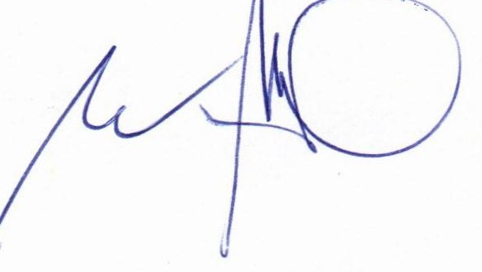

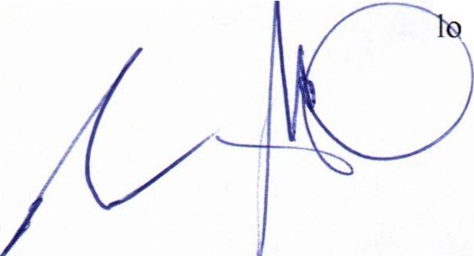
s
MERCADOS CENTRALES DE ABASTECIMIENTO DE TENERIFE, S.A
Memoria abreviada de Cuentas Anuales 31 de diciembre de 2025

Los años de vida útil estimada para los distintos elementos del inmovilizado material son los siguientes:
Años de vida útil
Construcciones | 50
Instalaciones técnicas y maquinaria | 10
Mobiliario | 10
Utillaje | 7
Equipos para procesos de información | 4
Otro inmovilizado | 8
En cada cierre de ejercicio, la Sociedad revisa los valores residuales, las vidas útiles y los métodos de amortización del inmovilizado material y, si procede, se ajustan de forma prospectiva.
  - Inversiones inmobiliarias

Las inversiones inmobiliarias se valoran con los mismos criterios indicados para el inmovilizado material.
  - Deterioro del valor de los activos no financieros
Al menos al cierre del ejercicio, la Sociedad evalúa si existen indicios de que algún activo no corriente o, en su caso, alguna unidad generadora de efectivo pueda estar deteriorado y si existen indicios se estiman sus importes recuperables.
El importe recuperable es el mayor entre el valor razonable menos los costes de venta y el valor en uso. Cuando el valor contable es mayor que el importe recuperable se produce una pérdida por deterioro. El valor en uso es el valor actual de los flujos de efectivo futuros esperados, utilizando tipos de interés de mercado sin riesgo, ajustados por los riesgos específicos asociados al activo. Para aquellos activos que no generan flujos de efectivo, en buena medida, independientes de los derivados de otros activos o grupos de activos, el importe recuperable se determina para las unidades generadoras de efectivo a las que pertenecen dichos activos.
Las correcciones valorativas por deterioro y su reversión se contabilizan en la cuenta de pérdidas y ganancias. Las correcciones valorativas por deterioro se revie1ten cuando las circunstancias que las motivaron dejan de existir, excepto las correspondientes a los fondos de comercio. La reversión del deterioro tiene como límite el valor contable del activo que figuraría si no se hubiera reconocido previamente el correspondiente deterioro del valor.
  - Arrendamientos

Los contratos se califican como arrendamientos financieros cuando de sus condiciones económicas se deduce que se transfieren al arrendatario sustancialmente todos los riesgos y beneficios inherentes a la propiedad del activo objeto del contrato. En caso contrario,
contratos se clasifican como arrendamientos operativos.

MERCADOS CE TRALES DE ABASTECIMIENTO DE TENERJFE, S.A
Memoria abreviada de Cuentas Anuales 31 de diciembre de 2025

Sociedad como arrendatario

Los pagos por arrendamientos operativos se registran como gastos en la cuenta de pérdidas y ganancias cuando se devengan.
Sociedad como arrendador

Los ingresos derivados de los arrendamientos operativos se registran en la cuenta de pérdidas y ganancias cuando se devengan. Los costes directos imputables al contrato se incluyen como mayor valor del activo arrendado y se reconocen como gasto durante el plazo del contrato, aplicando el mismo criterio utilizado para el reconocimiento de los ingresos del arrendamiento.

  - Activos financieros

  - Clasificación y valoración

Activos financieros a coste amortizado

En esta categoría se registran los créditos por operaciones comerciales y no comerciales, que incluyen los activos financieros cuyos cobros son de cuantía determinada o determinable, que no se negocian en un mercado activo y para los que se estima recuperar todo el desembolso realizado por la Sociedad, salvo, en su caso, por razones imputables a la solvencia del deudor.

En su reconocimiento inicial en el balance, se registran por su valor razonable, que, salvo evidencia en contrario, es el precio de la transacción, que equivale al valor razonable de la contraprestación entregada más los costes de transacción que les sean directamente atribuibles.

Tras su reconocimiento inicial, estos activos financieros se valoran a su coste amortizado. Los intereses devengados se contabilizan en la cuenta de pérdidas y ganancias, aplicando el método del tipo de interés efectivo.

No obstante, los créditos por operaciones comerciales con vencimiento no superior a un año y que no tienen un tipo de interés contractual, así como los anticipos y créditos al personal, los dividendos a cobrar y los desembolsos exigidos sobre instrumentos de patrimonio, cuyo importe se espera recibir en el corto plazo, se valoran inicialmente y posteriormente por su valor nominal, cuando el efecto de no actualizar los flujos de efectivo no es significativo.

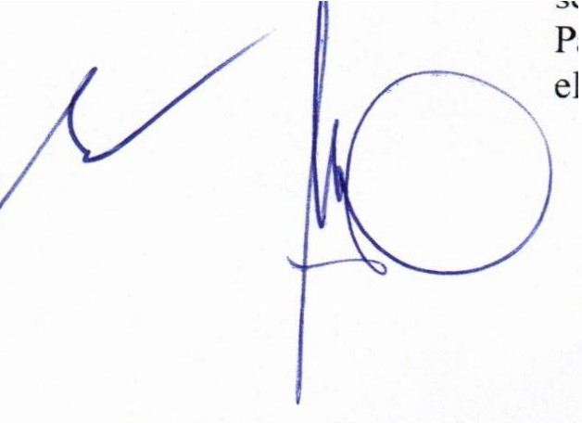
La diferencia entre el valor razonable y el importe entregado de las fianzas por arrendamientos operativos se considera un pago anticipado por el arrendamiento y se imputa a la cuenta de pérdidas y ganancias durante el periodo del arrendamiento. Para el cálculo del valor razonable de las fianzas se toma como periodo remanente el plazo contractual mínimo comprometido.

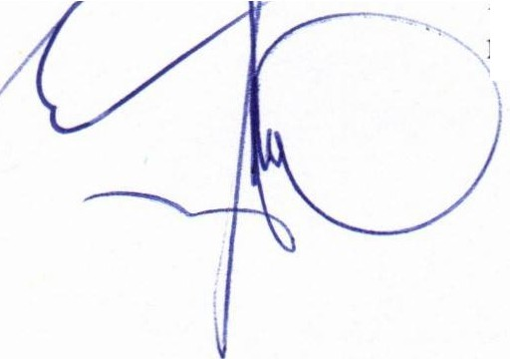
MERCADOS CE TRALES DE ABASTECIMIENTO DE TENERIFE, S.A
Memoria abreviada de Cuentas Anuales 31 de diciembre de 2025

Derechos de superficie

La Sociedad ha concedido contratos de derechos de superficie sobre parcelas propias a varios deudores. Finalizado los contratos se extinguirá el derecho de superficie y la propiedad de lo edificado revertirá a favor de la Sociedad (ver Nota 8.1 Deudores comerciales no corrientes).
Inversiones mantenidas hasta el vencimiento

Incluyen los valores representativos de deuda con una fecha de vencimiento fijada, con cobros de cuantía determinada o determinable, que se negocian en un mercado activo y para los que la Sociedad tiene la intención efectiva y la capacidad financiera de conservarlos hasta su vencimiento.
En su reconocimiento inicial en el balance, se registran por su valor razonable, que, salvo evidencia en contrario, es el precio de la transacción, que equivale al valor razonable de la contraprestación entregada más los costes de transacción que les sean directamente atribuibles.

Tras su reconocimiento inicial, estos activos financieros se valoran a su coste an10rtizado.
  - Cancelación

Los activos financieros se dan de baja del balance de la Sociedad cuando han expirado los derechos contractuales sobre los flujos de efectivo del activo financiero o cuando se transfieren, siempre que en dicha transferencia se transmitan sustancialmente los riesgos y beneficios inherentes a su propiedad.

Si la Sociedad no ha cedido ni retenido sustancialmente los riesgos y beneficios del activo financiero, éste se da de baja cuando no se retiene el control. Si la Sociedad mantiene el control del activo, continúa reconociéndolo por el importe al que está expuesta por las variaciones de valor del activo cedido, es decir, por su implicación continuada, reconociendo el pasivo asociado.
La diferencia entre la contraprestación recibida neta de los costes de transacción atribuibles, considerando cualquier nuevo activo obtenido menos cualquier pasivo asumido, y el valor en libros del activo financiero transferido, más cualquier importe acumulado que se haya reconocido directamente en el patrimonio neto, determina la ganancia o pérdida surgida al dar de baja el activo financiero y forma parte del resultado del ejercicio en que se produce.
La Sociedad no da de baja los activos financieros en las cesiones en las que retiene sustancialmente los riesgos y beneficios inherentes a su propiedad. En estos casos, la Sociedad reconoce un pasivo financiero por un importe igual a la contraprestación recibida.

MERCADOS CE TRALES DE ABASTECIMJENTO DE TENERIFE, S.A
Memoria abreviada de Cuentas Anuales 31 de diciembre de 2025

  - Deterioro del valor de los activos financieros

El valor en libros de los activos financieros se corrige por la Sociedad con cargo a la cuenta de pérdidas y ganancias cuando existe una evidencia objetiva de que se ha producido una pérdida por deterioro.
Para detenninar las pérdidas por deterioro de los activos financieros, la Sociedad evalúa las posibles pérdidas tanto de los activos individuales, como de los grupos de activos con características de riesgo similares.
Instrumentos de deuda

Existe una evidencia objetiva de deterioro en los instrumentos de deuda, entendidos como las cuentas a cobrar, los créditos y los valores representativos de deuda, cuando después de su reconocimiento inicial ocurre un evento que supone un impacto negativo en sus flujos de efectivo estimados futuros.
La Sociedad considera como activos deteriorados (activos dudosos) aquellos instrumentos de deuda para los que existen evidencias objetivas de deterioro, que hacen referencia fundamentalmente a la existencia de impagados, incumplimientos, refinanciaciones y a la existencia de datos que evidencien la posibilidad de no recuperar la totalidad de los flujos futuros pactados o que se produzca un retraso en su cobro.
En el caso de los activos financieros valorados a su coste amortizado, el importe de las pérdidas por deterioro es igual a la diferencia entre su valor en libros y el valor actual de los flujos de efectivo futuros que se estima van a generar, descontados al tipo de interés efectivo existente en el momento del reconocimiento inicial del activo. Para los activos financieros a tipo de interés variable se utiliza el tipo de interés efectivo a la fecha de cierre de las cuentas anuales. Para los deudores comerciales y otras cuentas a cobrar, la Sociedad considera como activos dudosos aquellos saldos que tienen partidas vencidas a más de doce meses para las que no existe seguridad de su cobro y los saldos de empresas que han solicitado un concurso de acreedores.
La reversión del deterioro se reconoce como un ingreso en la cuenta de pérdidas y ganancias y tiene como límite el valor en libros del activo financiero que estaría registrado en la fecha de reversión si no se hubiese registrado el deterioro de valor.

Instrumentos de patrimonio

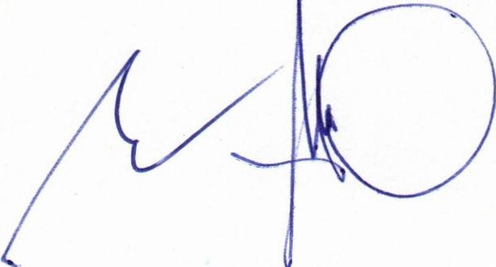
Existe una evidencia objetiva de que los instrumentos de patrimonio se han deteriorado cuando después de su reconocimiento inicial ocurre un evento o una combinación de ellos que suponga que no se va a poder recuperar su valor en libros debido a un descenso prolongado o significativo en su valor razonable.

MERCADOS CENTRALES DE ABASTECIMIE TO DE TENERIFE, S.A
Memoria abreviada de Cuentas Anuales
- 31 de diciembre de 2025

En el caso de instrumentos de patrimonio valorados al coste, incluidos en la categoría de "Activos financieros a valor razonable con cambios en el patrimonio neto", la pérdida por deterioro se calcula como la diferencia entre su valor en libros y el importe recuperable, que es el mayor importe entre su valor razonable menos los costes de venta y el valor actual de los flujos de efectivo futuros derivados de la inversión. Salvo mejor evidencia, en la estimación del deterioro se toma en consideración el patrimonio neto de la entidad participada, corregido por las plusvalías tácitas existentes en la fecha de la valoración.

  - Pasivos financieros

  - Clasificación y valoración

Pasivos financieros a coste amortizado

Incluyen los pasivos financieros originados por la compra de bienes y servicios por operaciones de tráfico de la Sociedad y los débitos por operaciones no comerciales que no son instrumentos derivados.

En su reconocimiento inicial en el balance, se registran por su valor razonable, que, salvo evidencia en contrario, es el precio de la transacción, que equivale al valor razonable de la contraprestación recibida ajustado por los costes de transacción que les sean directamente atribuibles.

Tras su reconocimiento inicial, estos pasivos financieros se valoran por su coste amortizado. Los intereses devengados se contabilizan en la cuenta de pérdidas y ganancias, aplicando el método del tipo de interés efectivo.

No obstante, los débitos por operaciones comerciales con vencimiento no superior a un año y que no tengan un tipo de interés contractual, así como los desembolsos exigidos por terceros sobre participaciones, cuyo importe se espera pagar en el corto plazo, se valoran por su valor nominal, cuando el efecto de no actualizar los flujos de efectivo no es significativo.

La diferencia entre el valor razonable y el importe recibido de las fianzas por arrendamientos operativos se considera un cobro anticipado por el arrendamiento y se imputa a la cuenta de pérdidas y ganancias durante el periodo del arrendamiento. Para el cálculo del valor razonable de las fianzas se toma como periodo remanente el plazo contractual mínimo comprometido.

  - Cancelación

La Sociedad da de baja un pasivo financiero cuando la obligación se ha extinguido.


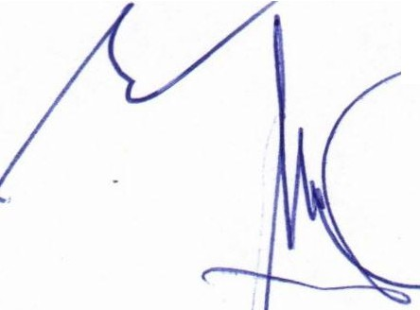
MERCADOS CENTRALES DE ABASTECTMJE TO DE TENERIFE, S.A
Memoria abreviada de Cuentas Anuales 31 de diciembre de 2025

Cuando se produce un intercambio de instrumentos de deuda con un prestamista, siempre que éstos tengan condiciones sustancialmente diferentes, se registra la baja del pasivo financiero original y se reconoce el nuevo pasivo financiero que surge. De la misma forma se registra una modificación sustancial de las condiciones actuales de un pasivo financiero.

La diferencia entre el valor en libros del pasivo financiero, o de la parte del mismo que se haya dado de baja, y la contraprestación pagada, incluidos los costes de transacción atribuibles, y en la que se recoge asimismo cualquier activo cedido diferente del efectivo o pasivo asumido, se reconoce en la cuenta de pérdidas y ganancias del ejercicio en que tenga lugar.
Cuando se produce un intercambio de instrumentos de deuda que no tengan condiciones sustancialmente diferentes, el pasivo financiero original no se da de baja del balance, registrando el importe de las comisiones pagadas como un ajuste de su valor contable. El nuevo coste amortizado del pasivo financiero se determina aplicando el tipo de interés efectivo, que es aquel que iguala el valor en libros del pasivo financiero en la fecha de modificación con los flujos de efectivo a pagar según las nuevas condiciones.

A estos efectos, se considera que las condiciones de los contratos son sustancialmente diferentes cuando el prestamista es el mismo que otorgó el préstamo inicial y el valor actual de los flujos de efectivo del nuevo pasivo financiero, incluyendo las comisiones netas, djfiere al menos en un 10% del valor actual de los flujos de efectivo pendientes de pago del pasivo financiero original, actualizados ambos al tipo de interés efectivo del pasivo original.

- Efectivo y otros activos líquidos equivalentes

Este epígrafe incluye el efectivo en caja, las cuentas corrientes bancarias y los depósitos y adquisiciones temporales de activos que cumplen con todos los siguientes requisitos:
  - Son convertibles en efectivo.
  - En el momento de su adquisición su vencimiento no era superior a tres meses.
  - No están sujetos a un riesgo significativo de cambio de valor.
  - Forman parte de la política de gestión normal de tesorería de la Sociedad.

G) Subvenciones

Las subvenciones se califican como no reintegrables cuando se han cumplido las condiciones establecidas para su concesión, registrándose en ese momento directamente en el patrimonio neto, una vez deducido el efecto impositivo correspondiente.

Las subvenciones reintegrables se registran como pasivos de la Sociedad hasta que
adquieren la condición de no reintegrables, no registrándose ningún ingreso hasta dicho

---momento.

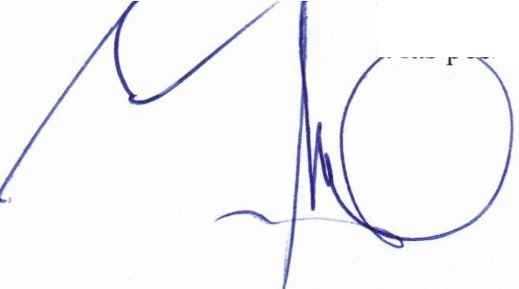
MERCADOS CE TRALES DE ABASTECJMlENTO DE TENERIFE, S.A
Memoria abreviada de Cuentas Anuales 31 de diciembre de 2025

Las subvenciones recibidas para financiar gastos específicos se imputan a la cuenta de pérdidas y ganancias del ejercicio en el que se devenguen los gastos que están financiando. Las subvenciones recibidas para adquirir activos materiales se imputan como ingresos del ejercicio en proporción a su amortización.
(k) Provisiones y contingencias

Los pasivos que resultan indeterminados respecto a su importe o a la fecha en que se cancelarán se reconocen en el balance como provisiones cuando la Sociedad tiene una obligación actual (ya sea por una disposición legal contractual o por una obligación implícita o tácita), surgida como consecuencia de sucesos pasados, que se estima probable que suponga una salida de recursos para su liquidación y que es cuantificable.

Las provisiones se valoran por el valor actual de la mejor estimación posible del importe necesario para cancelar o transferir a un tercero la obligación, registrándose los ajustes que surjan por la actualización de la provisión como un gasto financiero conforme se van devengando. Cuando se trata de provisiones con vencimiento inferior o igual a un año, y el efecto financiero no es significativo, no se lleva a cabo ningún tipo de descuento. Las provisiones se revisan a la fecha de cierre de cada balance y son ajustadas con el objetivo de reflejar la mejor estimación actual del pasivo correspondiente en cada momento.

Las compensaciones a recibir de un tercero en el momento de liquidar las provisiones se reconocen como un activo, sin minorar el importe de la provisión, siempre que no existan dudas de que dicho reembolso va a ser recibido, y sin exceder del importe de la obligación registrada. Cuando existe un vínculo legal o contractual de exteriorización del riesgo, en virtud del cual la Sociedad no esté obligada a responder del mismo, el importe de dicha compensación se deduce del importe de la provisión.

Por otra parte, se consideran pasivos contingentes aquellas posibles obligaciones, surgidas como consecuencia de sucesos pasados, cuya materialización está condicionada a que ocurran eventos futuros que no están enteramente bajo el control de la Sociedad y aquellas obligaciones presentes, surgidas como consecuencia de sucesos pasados, para las que no es probable que haya una salida de recursos para su liquidación o que no se pueden valorar con suficiente fiabilidad. Estos pasivos no son objeto de registro contable, detallándose los mismos en la memoria, excepto cuando la salida de recursos es remota.

La Sociedad está obligada al pago de un premio de jubilación en virtud del Convenio Colectivo que le es de aplicación. Dicha obligación cubre a todos los empleados en plantilla fija y se estipula en base a las mensualidades de su salario y la edad de jubilación. En base a esta obligación y siguiendo la normativa vigente, la Sociedad externalizo con fecha 1 de octubre de 2002 dicha obligación mediante la contratación de un contrato de seguro colectivo de vida con Axa-Winterthur regido por la legislación vigente que le es de aplicación.
La financiación de dicho contrato se rige con el pago de una prima periódica y una prima única. Las primas periódicas se establecen con carácter anual que se actualizarán en base
,._..,...,_,..,...�ibles nuevas prestaciones a garantizar y cambios en las bases técnicas aplicadas.

MERCADOS CENTRALES DE ABASTECIMJE TO DE TENERIFE, S.A
Memoria abreviada de Cuentas Anuales 31 de diciembre de 2025

(1) Impuesto sobre beneficios

El gasto por impuesto sobre beneficios del ejercicio se calcula mediante la suma del impuesto corriente, que resulta de aplicar el correspondiente tipo de gravamen a la base imponible del ejercicio menos las bonificaciones y deducciones existentes, y de las variaciones producidas durante dicho ejercicio en los activos y pasivos por impuestos diferidos registrados. Se reconoce en la cuenta de pérdidas y ganancias, excepto cuando corresponde a transacciones que se registran directamente en el patrimonio neto, en cuyo caso el impuesto correspondiente también se registra en el patrimonio neto.

Los impuestos diferidos se registran para las diferencias temporarias existentes en la fecha del balance entre la base fiscal de los activos y pasivos y sus valores contables. Se considera como base fiscal de un elemento patrimonial el importe atribuido al mismo a efectos fiscales.

El efecto impositivo de las diferencias temporarias se incluye en los correspondientes epígrafes de "Activos por impuesto diferido" y "Pasivos por impuesto diferido" del balance.

La Sociedad reconoce un pasivo por impuesto diferido para todas las diferencias temporarias imponibles, salvo, en su caso, para las excepciones previstas en la normativa vigente.

La Sociedad reconoce los activos por impuesto diferido para todas las diferencias temporarias deducibles, créditos fiscales no utilizados y bases imponibles negativas pendientes de compensar, en la medida en que resulte probable que la Sociedad disponga de ganancias fiscales futuras que permitan la aplicación de estos activos, salvo, en su caso, para las excepciones previstas en la normativa vigente.

En la fecha de cierre de cada ejercicio la Sociedad evalúa los activos por impuestos diferidos reconocidos y aquellos que no se han reconocido anteriormente. En base a tal evaluación, la Sociedad procede a dar de baja un activo reconocido anteriormente si ya no resulta probable su recuperación, o procede a registrar cualquier activo por impuesto diferido no reconocido anteriormente siempre que resulte probable que la Sociedad disponga de ganancias fiscales futuras que permitan su aplicación

Los activos y pasivos por impuesto diferido se valoran a los tipos de gravamen esperados en el momento de su reversión, según la normativa vigente aprobada, y de acuerdo con la forma en que racionalmente se espera recuperar o pagar el activo o pasivo por impuesto diferido.

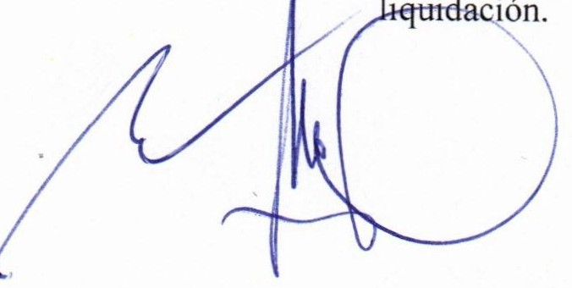
Los activos y pasivos por impuesto diferido no se descuentan y se clasifican como activos y pasivos no corrientes, independientemente de la fecha esperada de realización o

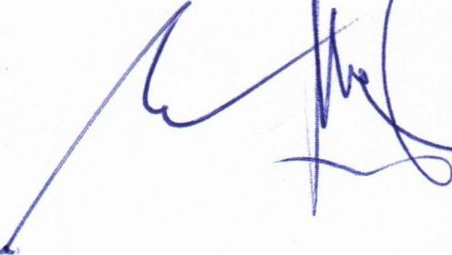
MERCADOS CE TRALES DE ABASTECIMIENTO DE TENERIFE, S.A
Memoria abreviada de Cuentas Anuales 31 de diciembre de 2025

No se reconoce impuesto diferido en relación a las dotaciones realizadas a la Reserva para Inversiones en Canarias, al entenderse que la Sociedad ha materializado suficientemente, en los plazos regulados, los compromisos de inversión que asumen al dotar dicho fondo, según la Ley 19/94, de 6 de julio de modificación del Régimen Económico y Fiscal de Canarias. Según esta normativa, los incumplimientos que pudieran producirse de materialización de las dotaciones a la Reserva generarían un incremento, por importe del defecto de inversión producido, de la base imponible del Impuesto sobre Sociedades del ejercicio en el que el incumplimiento se produjera, requiriendo igualmente la liquidación de los intereses de demora asociados.
- Clasificación de los activos y pasivos entre corrientes y no corrientes

Los activos y pasivos se presentan en el balance clasificados entre corrientes y no corrientes. A estos efectos, los activos y pasivos se clasifican como corrientes cuando están vinculados al ciclo normal de explotación de la Sociedad y se esperan vender, consumir, realizar o liquidar en el transcurso del mismo son diferentes a los anteriores y su vencimiento, enajenación o realización se espera que se produzca en el plazo máximo de un año; se mantienen con fines de negociación o se trata de efectivo y otros activos líquidos equivalentes cuya utilización no está restringida por un periodo superior a un año. En caso contrario se clasifican como activos y pasivos no corrientes.

El ciclo normal de explotación es inferior a un año para todas las actividades

- ingresos y gastos

De acuerdo con el principio de devengo, los ingresos y gastos se registran cuando ocurren, con independencia de la fecha de su cobro o de su pago.
Ingresos por ventas y prestaciones de servicios

Los ingresos se reconocen cuando es probable que la Sociedad reciba los beneficios o rendimientos económicos derivados de la transacción y el importe de los ingresos y de los costes incurridos o a incurrir pueden valorarse con fiabilidad. Los ingresos se valoran al valor razonable de la contrapartida recibida o por recibir, deduciendo los descuentos, rebajas en el precio y otras partidas similares que la Sociedad pueda conceder, así como, en su caso, los intereses incorporados al nominal de los créditos. Los impuestos indirectos que gravan las operaciones y que son repercutibles a terceros no forman parte de los ingresos.

Adicionalmente, se deben cumplir las siguientes condiciones dependiendo del tipo de actividades desarrolladas por la Sociedad:

  - Los ingresos por alquileres se reconocen linealmente en el periodo de duración del contrato.

MERCADOS CENTRALES DE ABASTECIMIE TO DE TENERIFE, S.A
Memoria abreviada de Cuentas Anuales 31 de diciembre de 2025

(ñ) Elementos patrimoniales de naturaleza medioambiental

Los gastos derivados del cumplimiento de la legislación medioambiental se registran como gastos del ejercicio en que se producen, salvo que correspondan al coste de compra de elementos que se incorporen al patrimonio de la Sociedad con el objeto de ser utilizados de forma duradera, en cuyo caso se contabilizan en las correspondientes partidas del epígrafe '"Inmovilizado material", siendo amortizados con los mismos criterios.

- Transacciones con partes vinculadas

Las transacciones con partes vinculadas se contabilizan de acuerdo con las normas de valoración detalladas anteriormente.

Los precios de las operaciones realizadas con partes vinculadas se encuentran adecuadamente soportados, por lo que los Administradores de la Sociedad consideran que no existen riesgos que pudieran originar pasivos fiscales significativos.
- Indemnizaciones por despido

De acuerdo con la legislación laboral vigente, la Sociedad está obligada al pago de indemnizaciones a aquellos empleados con los que, en determinadas condiciones, rescinda sus relaciones laborales. Las indemnizaciones por despido susceptibles de cuantificación razonable se registran como gasto del ejercicio en el que existe una expectativa válida, creada por la Sociedad frente a los terceros afectados.
- Inmovilizado Intangible

La composición del epígrafe al 31 de diciembre de 2025 y los movimientos durante los ejercicios 2025 y 2024 de las cuentas de coste y amortización acumulada ha sido el siguiente (cifras en euros):

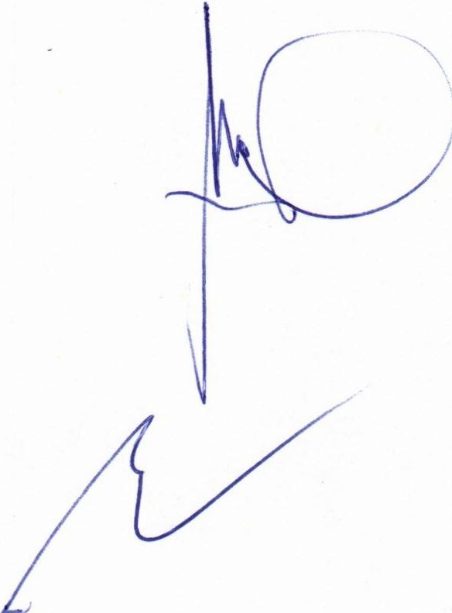

MERCADOS CENTRALES DE ABASTECJMIE TO DE TENERlFE, S.A
Memoria abreviada de Cuentas Anuales
.31 de diciembre de 2025

Euros
Propiedad Aplicaciones
Industrial Informáticas Total

Coste:
Saldo a 31. 12.2023 | 12.406,33 | 104.890,80 | 117.297,13
Adiciones
Saldo a 31.12.2024 | 12.406,33 | 104.890,80 | 117.297,13
Adiciones |  | 8.164,37 | 8.164.37
Saldo a 31 .12.2025 | 12.406,33 | 113.055,17 | 125.461,50
Amortización acumulada:
Saldo a 31.12.2023 | (12.406.33) | (104,794.00) | ( 117.200,33)
(Dotaciones) |  | (96,80} | (96,80}
Saldo a 31.12.2024 | (12.406,33) | (104.890,80) | (117.297,13)
(Dotaciones) |  | (1.881,80) | (l.881,80)
Saldo a 31.12.2025 | (12.406.33) (106.772.60) (119.178,93)
Valor neto contable a 31.12.2024
Valor neto contable a 31.12.2025 |  | 6 282,51 | _6.282

5.1. Otra Información

El detalle de los activos intangibles totalmente amortizados a 31 de diciembre de 2024 y 2025 es el siguiente:

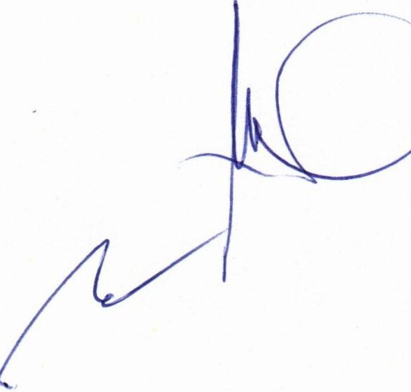
Euros
2025 |  | 2024
Propiedad Industrial | 12.406,33 |  | 12.406,33
Aplicaciones Informáticas | 104.890,80 |  | 104.890,80
 | 11 2 |  | 117.297,13

MERCADOS CENTRALES DE ABASTECIMIENTO DE TENERlFE, S.A
Memoria abreviada de Cuentas Anuales 31 de diciembre de 2025

- Inmovilizado Material

La composición del epígrafe al 31 de diciembre de 2025 y los movimientos durante los ejercicios 2025 y 2024 de las cuentas de coste y amortización acumulada ha sido el siguiente (cifras en euros):

Euros

Instalaciones écnicas, y otro
inmovilizado Inmovilizad
Terrenos Construcciones material o en curso Total

Coste:
Saldo a 31.12.2023 2.397.869,96 |  | 27.097.208.74 | 3.427.972.32 | 13.401.21 | 32.936.452.23
Adiciones |  | 19.162,01 | 52.839,88 | 632.713,32 | 704.715,21
Disminuciones 439.727.24 167.442.43 |  |  |  | (607.169,67)
Saldo a 31.12.2024 | 2.397.869,96 | 27.556.097.99 | 3.648.254.63 | 38.944.86 | 33.641.167.44
Adiciones |  |  | 78.318,14 | 399.886,15 | 478.204,29
Traspasos |  |  | 142.403,30 | (142.403.30)
Saldo a 31.12.2025 | 2.397.869,96 | 27.556.097.99 | 3.868.976,07 | 296.427.71 34.119.371.73
Amortización Acumul.:
Saldo a 1.1.2024 | - | (9.655.625.37) | (3.110.649.86) | (12.766.275.23)
(Dotaciones) |  | (568.039,84) | (46.795.16) | (614.835,00)
Saldo a 31.12.2024 | - | (10.223.665,21) | (3.157.445,02) | (13.381.110.23)
(Dotaciones) |  | (57 4.214,04) | (69.866,59) | (644,080.63)
Saldo a 31.12.2025 | - | ( 10.797.879.25) | (3.227.311,61) (14.025.190,86)
Valor neto contable a
31.12.2024 | 2.397.869.96 | 17.332.432.78 | 490.809.61 38.944.86 20.260.057.21
Valor neto contable a 31.12.2025 | 2.397.869,96 | ]6.758.218 74 | 64166446 296.427 71 20.094.180,87

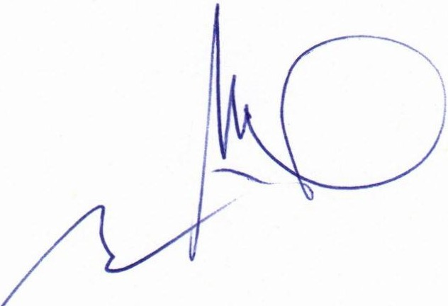

MERCADOS CENTRALES DE ABASTECIMIENTO DE TENERIFE, S.A
Memoria abreviada de Cuentas Anuales 31 de diciembre de 2025

6.1. Descripción de los principales movimientos

Las altas de inmovilizado material durante el ejerc1c10 2025 corresponden fundamentalmente a reformas en el sistema de recogida de pluviales en cubierta del Complejo A y obras de eficiencia energética y modernización en el edificio administrativo de la Sociedad.

Las altas de inmovilizado material durante el ejerc1c10 2024 correspondían fundamentalmente a reformas e impermeabilización de cubiertas de las naves I y 2, adecuaciones de accesibilidad en edificio administrativo, mejoras EDAR Mercatenerife y sustitución iluminación exterior de las instalaciones de la Sociedad.

6.1. Otra Información

El detalle de los activos materiales totalmente amortizados a 31 de diciembre es el siguiente:

Euros
 | 2025 | 2024
Instalaciones técnicas | 935.892,77 | 935.892,77
Maquinaria | 1.189.554,14 | 1.060.627,87
Utillaje | 12.234,30 | 12.234,30
Otras instalaciones | 89.925,42 | 89.925,42
Mobiliario | 105.133,51 | 104.128,51
Equipos para proceso de información | 445.234,60 | 441.772,93
Otro inmovilizado material | 373.809,92 | 351.884,70
 | 3.151.784.66 | 2.996.466,50

La Sociedad tiene contratadas pólizas de seguros que cubren el valor neto contable del inmovilizado material.

- Inversiones inmobiliarias

El detalle de las partidas que componen las inversiones inmobiliarias, que no ha tenido movimientos en el ejercicio 2025 ni en el anterior, es el siguiente:

Saldo a 1.1.2024
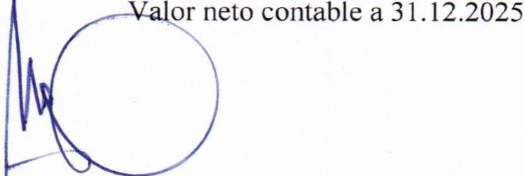
Saldo a 31.12.2024
Inversiones
inmobiliarias
124.322,78
124.322,78
124.322,1.8



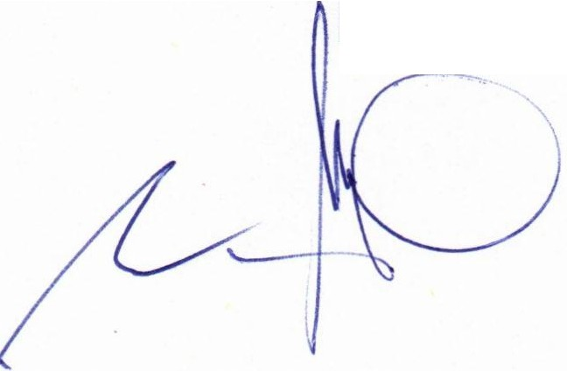
MERCADOS CENTRALES DE ABASTECIMlENTO DE TENERIFE, S.A
Memoria abreviada de Cuentas Anuales 31 de diciembre de 2025

Con fecha 10/08/2016 se inscribió en el Registro de la Propiedad, un derecho de superficie a favor de la entidad Comercial Jesuman, S.A. sobre la parcela A 1 propiedad de la Sociedad, situada a la entrada del recinto del mercado central Mercatenerife, para la construcción y explotación de un centro empresarial. El coste de este terreno es de 124.322,78 euros.

El plazo de vigencia del acuerdo de cesión del terreno es por 30 años, a partir de los dos meses posteriores a la inscripción en el Registro de la Propiedad del Derecho de superficie. La fecha de inicio de este derecho de superficie se ha establecido el 1O de octubre de 2016.

El precio del contrato se estableció en un canon de 505.000,00 euros anuales, revisable anualmente según el índice de precios del alquiler de la vivienda del índice de Precios de Consumo, a nivel provincial del año natural anterior (de enero a diciembre, ambos inclusive). Para facilitar la ejecución de la obra, la Sociedad otorgó una carencia inicial en el pago del canon mensual de 24 meses, a contar a partir de los dos meses posteriores a la inscripción del derecho de superficie en el Registro de la Propiedad.

Durante el ejercicio 2025 la Sociedad ha devengado un ingreso en su cuenta de pérdidas y ganancias por importe de 547.203,24 euros (531.923,32 euros en 2024) en concepto del mencionado canon.

- Categorías de activos y pasivos financieros

La Sociedad clasifica los instrumentos financieros en función de la intención que tenga en los mismos, en las siguientes categorías:
8.1) Activos financieros

El análisis del movimiento durante el ejercicio para cada clase de activos financieros no corrientes es el siguiente:

 | ciases de activos tmanc1eros no corrientes
 | Instrumentos de patrimonio | Valores representativos de deuda | Créditos, derivados y otros | Total
Saldo a final del ejercicio 2023 | 240,40 | 480,00 | 636.845,45 | 637.565,85
Altas | - | - | - | -
Salidas y reducciones  Traspasos y otras variaciones | -  - | -  - | -  (34.000,20) | -  (34.000,20)
Saldo a final del ejercicio 2024 | 240,40 | 480 00 | 602.845 25 | 603.565 65
Altas | - | - | - | -
Salidas y reducciones  Traspasos y otras variaciones | -  - | -  - | -  (34.000,20) | -  (34.000,20)
Saldo a final del ejercicio 2025 | 240,40 | 480,00 | 568.845,05 | 569.565,45

MERCADOS CENTRALES DE ABASTECIMIENTO DE TENERIFE, S.A
Memoria abreviada de Cuentas Anuales 31 de diciembre de 2025

El desglose del saldo de los activos financieros recogidos en el balance de situación a 31 de diciembre de 2025 y 2024, atendiendo a la naturaleza de dichos instrumentos financieros y a las categorías establecidas por la norma de registro y valoración novena del Plan General Contable vigente, se presenta a continuación (cifras en euros):
largo plazo a 31 de diciembre de 2025

Euros
  Categorías | Clases | Instrumentos de patrimonio | Valores representativos  de deuda | Créditos, derivados y otros | Total 31.12.25
Activos financieros
a coste amortizado |  |  | 480,00 | 568.845,05 | 569.325,05
Activos financieros a coste |  | 240,40 |  |  | 240,40
Total 240.40 480.00 568.845,05 562.565.45

largo plazo a 31 de diciembre de 2024


Euros
Clases
Valores Créditos, Instrumentos representativos derivados y Total
Categorías de patrimonio de deuda otros 31.12.24
Activos financieros
a coste amortizado 480,00 602.845,25 603.325,25

Activos financieros a coste 240,40
-- - 240,40

Total � � 602.845.25 603.565,65

corto plazo a 31 de diciembre de 2025
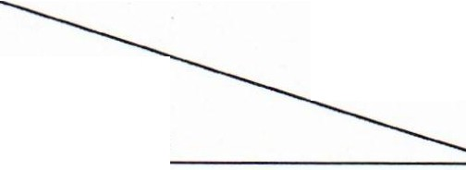
Euros Créditos,
Clases
Categorías

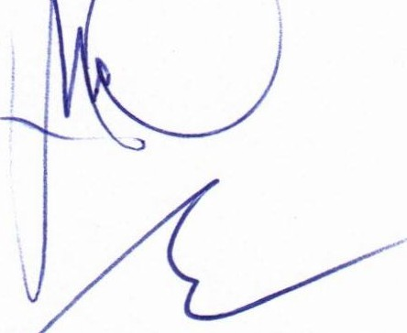
Activos financieros
derivados y
otros
Total
31.12.25

. a coste amortizado 4.228.665,76 4.228.665,76

MERCADOS CENTRALES DE ABASTECIMIENTO DE TENERIFE, S.A
Memoria abreviada de Cuentas Anuales 31 de diciembre de 2025

corto plazo a 31 de diciembre de 2024
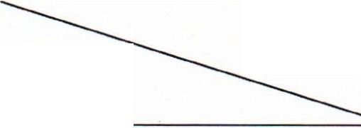
Euros
Clases
Categorías
Créditos,
derivados y Total

Activos financieros
a coste amortizado
otros 2.074.579,89
31.12.24 2.074.579,89

(8.1.1) Activos financieros a coste amortizado

El detalle de los activos financieros clasificados en esta categoría al 31 de diciembre es el siguiente:

Euros
2025 2024

Activos financieros a largo plazo:
Deudores comerciales no corrientes | 567.186,48 | 601.186,68
Valores representativos de deuda | 480,00 | 480,00
Fianzas y depósitos constituidos a largo
plazo | 1.658,57 | 1.658.57
 | 569.325.05 | 603.325,25
Activos financieros a corto plazo:
Créditos a otras partes vinculadas Deudores comerciales y otras cuentas | 4.147.116,50 | 2.002.603,84
a cobrar | 81.549,26 | 71.976,05

4.228.665.76 2.074.579.89


La Sociedad ha formalizado en 2025 un contrato con la Sociedad Estatal de Participaciones Industriales (SEPI), vinculada a través de MERCASA, consistente en dos créditos por importes de 1.500.000 euros y 2.637.408,37 euros, respectivamente, e intereses por importe de 9.708,13 euros (depósito de 2 millones de euros en 2024) con un vencimiento a corto plazo y devengan un interés de mercado.

MERCADOS CENTRALES DE ABASTECIMIENTO DE TENERIFE, S.A
Memoria abreviada de Cuentas Anuales 31 de diciembre de 2025

Deudores comerciales no corrientes. | Euros
 | 2025 | 2024
Canon Arrendamiento Jesuman | 567.186,48 | 601.186,68

Los deudores comerciales no corrientes se corresponden con el importe devengado pendiente de cobro del canon asociado al derecho de superficie con la entidad Comercial Jesuman (Nota 7).

A 31 de diciembre de 2025, la Sociedad tiene concedido contrato de derecho de superficie sobre parcela propia a un deudor (Comercial Jesuman). El plazo de vigencia de este contrato es de 30 años, por lo que el vencimiento del mismo es octubre de 2046. A fecha de formulación de las Cuentas Anuales, los Administradores no han dispuesto de datos que pudieran ser susceptibles de valoración de los edificios construidos mediante contratos de derechos de superficie, bien porque no han sido justificados mediante documentación real de coste de los mismos, por lo que teniendo en cuenta la vida económica estimada del bien será similar a la duración de la concesión no se espera que tenga elevado impacto contable.

Deudores comerciales y otras cuentas a cobrar

La composición de éste epígrafe al 31 de diciembre es la siguiente:
Euros
2025 2024

Clientes por ventas y prestaciones de
servicios | 68.965,51 | 61.134,72
Deudores varios | 5.550,71 | 889,27
Personal | 7.033,04 | 9.952,06

81.542,26 71.216,05

Las deudas con AAPP por importe de 14.906,21 y 16.755,92 para los ejercicios 2025 y 2024 respectivamente, no son activos financieros.
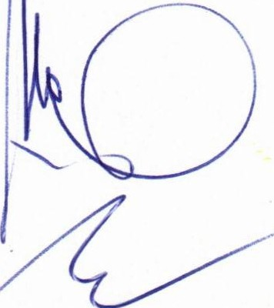

MERCADOS CENTRALES DE ABASTECIMIENTO DE TENERIFE, S.A
Memoria abreviada de Cuentas Anuales 31 de diciembre de 2025

Correcciones valorativas

El saldo de la partida ';Clientes por ventas y prestaciones de servicios" se presenta neto de las correcciones valorativas por deterioro. Los movimientos habidos en dichas correcciones han sido los siguientes

 | Euros
 | 2025 | 2024
Saldo inicial | 23.243,48 | 38.495,01
Reversión de deterioro | (23.243,48) | (38.495,01)
Dotación de deterioro | 61.912.71 | 23.243.48
Saldo final | 61.912,71 | 23.243,48

- Patrimonio Neto

(9.1) Capital social

Al 31 de diciembre de 2025 y 2024, el capital estaba compuesto por 85.419 acciones de 60,1O euros de valor nominal cada una. Las acciones estaban totalmente suscritas y desembolsadas. Todas las acciones son de la misma clase, otorgan los mismos derechos y no cotizan en bolsa.
El detalle de los accionistas y su participación en el capital al 31 de diciembre es el siguiente:

Euros
2025 2024

Cabildo Insular de Tenerife | 42,42% | 42,42%
Mercados Centrales de Abastecimiento, S.A. (MERCASA) | 40,78% | 40,78%
Ayuntamiento de Santa Cruz de Tenerife | 13,08% | 13,08%
Otros accionistas | 3,72% | 3,72%

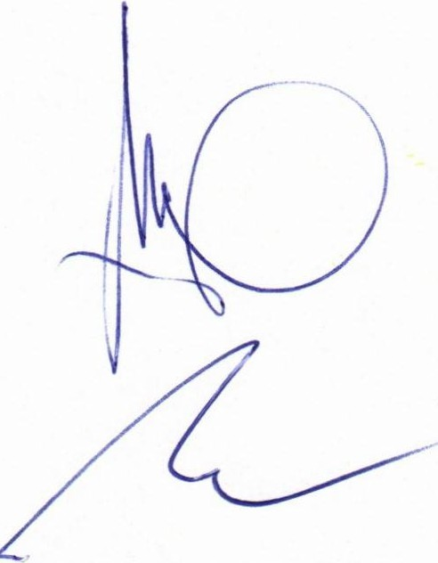
]QQ.QQ% ]QQ QQ%

MERCADOS CENTRALES DE ABASTECIMIENTO DE TENERIFE, S.A
Memoria abreviada de Cuentas Anuales 31 de diciembre de 2025

(9.2) Reservas
El detalle y los movimientos de las distintas partidas que componen las reservas son los siguientes:

Euros
 | Ajustes por | Distribución
Saldo inicial | errores | de resultados | Saldo final

Ejercicio 2025:
Reserva legal Reservas voluntarias
Reserva de capitalización Reserva por capital amortizado Diferencias por ajuste de

1.027.754,74
15.404.681,20
37.365,38
4.988,30

1.027.754,74
815.844,95 16.220.526,15
37.365,38
4.988,30

C?pital a euros
103.49
103 49


16.474.893.11 815,844.95 17,290.738.06

Euros
Ejercicio 2024: Saldo inicial |  | Ajustes por errores |  | Distribución de resultados | Saldo final
Reserva legal | 1.027.754,74 |  |  |  |  | 1.027.754,74
Reservas voluntarias | 11.382.168,19 |  | - 4.022.513,01 |  |  | 15.404.681,20
Reserva de capitalización | 37.365,38 |  |  |  |  | 37.365,38
Reserva por capital amortizado | 4.988,30 |  |  |  |  | 4.988,30
Diferencias por ajuste de
capital a euros | 103 49 |  |  |  |  | 103 49
 | 12 452.380,1O |  | - 4.022.513.0J |  |  | )6.474.893.11 -
Reserva legal

De acuerdo con el texto refundido la Ley de Sociedades de Capital, la reserva legal, mientras no supere el límite del 20% del capital social, no es distribuible a los accionistas y sólo podrá destinarse, en el caso de no tener otras reservas disponibles, a la compensación de pérdidas. Esta reserva podrá utilizarse igualmente para aumentar el capital social en la parte que exceda del 10% del capital ya aumentado. A 31 de diciembre de 2025 la reserva legal se encuentra totalmente dotada.

\


MERCADOS CE TRALES DE ABASTECIMIENTO DE TENERIFE, S.A
Memoria abreviada de Cuentas Anuales 31 de diciembre de 2025

Reservas voluntarias

El saldo de esta reserva es de libre disposición al 31 de diciembre de 2025.

Reserva de capitalización

De acuerdo con el artículo 25 de la Ley 27/2014, de 27 de noviembre, del Impuesto sobre Sociedades, la Sociedad tendrá derecho a una reducción en la base imponible del 1 O por ciento del importe del incremento de sus fondos propios, siempre que se cumplan los siguientes requisitos:
  - Que el importe del incremento de los fondos propios de la entidad se mantenga durante un plazo de 5 años desde el cierre del período impositivo al que corresponda esta reducción, salvo por la existencia de pérdidas contables en la entidad.

  - Que se dote una reserva por el importe de la reducción, que deberá figurar en el balance con absoluta separación y título apropiado y será indisponible durante el plazo previsto en la letra anterior.

Reserva por capital amortizado

Como consecuencia de la reducción de capital por amortización de acciones propias realizada en el ejercicio 2016, realizada con cargo a reservas de libre disposición, se dotó la consiguiente reserva por capital amortizado por importe de 4.988,30 euros, igual al importe del valor nominal de las acciones amortizadas, de la que sólo será posible disponer con los mismos requisitos que los exigidos para la reducción del capital social, en aplicación de lo previsto en el artículo 335 c) de la Ley de Sociedades de Capital.

(9.3) Subvenciones recibidas

Los movimientos habidos en las subvenciones de capital no reintegrables son los siguientes:
Efecto Efecto
impositivo Transferen- impositivo
Ejercicio 2025 | Saldo  inicial | Adiciones | de las  adiciones | cias a la  eta.de PyG. | de las  transferenc. | Saldo final
Subvenciones no reintegrables | 218.338,08 |  |  | (19.790,64) | 197,91 | 198.745,35

 |  |  | Efecto |  | Efecto
 |  |  | impositivo | Transferen- | impositivo
Saldo  Ejercicio 2024 inicial |  | Adiciones | de las adiciones | cias a la eta.de PyG. | de las  transferenc. Saldo final
Subvenciones no egrables | 237.930,81 | - |  | (19.790,64) | 197,91 | 218.338,08

MERCADOS CENTRALES DE ABASTECIMIENTO DE TENERIFE, S.A
Memoria abreviada de Cuentas Anuales 31 de diciembre de 2025

El Ministerio de Agricultura concedió en el año 1992 una subvención a la Sociedad para la construcción de 27 naves para locales de alquiler comercial, por importe de 196.723,40 euros.
La Consejería de Empleo, Industria y Comercio del Gobierno de Canarias concedió en el año 2001 una subvención de capital para la remodelación y modernización de las zonas comunes, por importe de 99.167,00 euros.
La Sociedad recibió el 17 de enero de 2017 una subvención de capital de la Consejería del Área de Agricultura, Ganadería y Pesca del Cabildo Insular de Tenerife para la renovación de las cubiertas ligeras de las naves 1 y 2 por importe de 200.000,00 euros.

(9.4) Información en relación con el derecho de separación del socio por falta de distribución de dividendos (artículo 348 bis del texto refundido de la Ley de Sociedades de Capital)
Durante ejercicio 2025 se aprobó un reparto de dividendo de 1.000.000 euros (1.000.000 euros en 2024).

(1O) Pasivos financieros
La composición de los pasivos financieros al 31 de diciembre es la siguiente:

- Largo plazo a 31 de diciembre de 2025

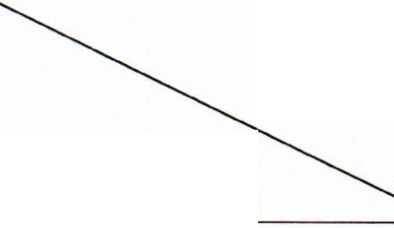
Euros Instrumentos financieros a largo
Clases
Categorías
plazo

Deudas con entidades de crédito

Derivados y Otros

Total 3 l.12.25

Pasivo financiero
a coste amortizado 496.539,55 496.539,55

- Largo plazo a 31 de diciembre de 2024

Clases
Euros Instrumentos financieros a largo
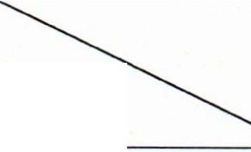
plazo

Categorías
Deudas con entidades de crédito

Derivados y Otros

Total 31.12.24

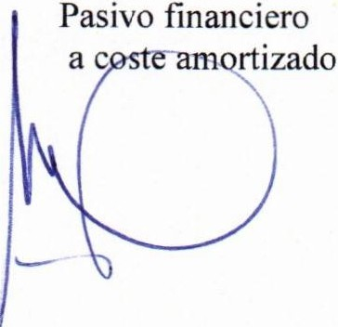
505 488 84 505 488 84


MERCADOS CENTRALES DE ABASTECIMIENTO DE TENERIFE, S.A
Memoria abreviada de Cuentas Anuales 31 de diciembre de 2025

- Corto plazo a 31 de diciembre de 2025

Clases
Euros Instrumentos financieros a corto
plazo

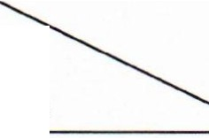
Categorías Pasivo financiero
a coste amortizado

Deudas con
entidades de Derivados y Total
crédito Otros 31.12.25
- 282.703 13 289.703,13

- Corto plazo a 31 de diciembre de 2024

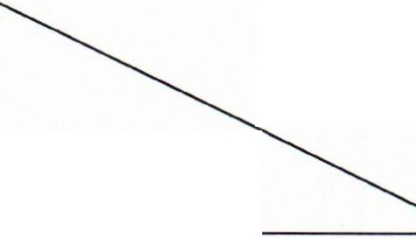
Euros Instrumentos financieros a corto
Clases
Categorías
plazo
Deudas con

entidades de crédito
Derivados y Otros
Total 31.12.24

Pasivo financiero
a coste amortizado

348.564.46 348.564.46

( 1O.1) Otras deudas - Acreedores comerciales y otras cuentas a pagar
El detalle de los pasivos financieros clasificados en esta categoría al 31 de diciembre es el siguiente:

A largo plazo:
Fianzas recibidas y cobros anticipados por arrendamientos

A corto plazo:
Euros
2025 2024

496.539,55 505.488,84

Otros pasivos financieros | 86.051,38 | 105.250,82
Acreedores comerciales y otras cuentas a pagar | 203.651,75 | 243.313,64
 | 289.703,13 | 348.564,46
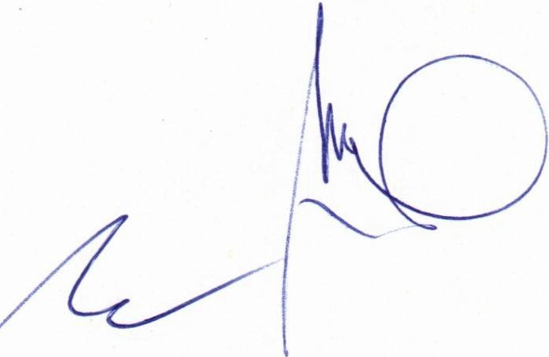
Z86 242 68 854 053 30

MERCADOS CE TRALES DE ABASTECIMIENTO DE TENERIFE, S.A
Memoria abreviada de Cuentas Anuales 31 de diciembre de 2025

Fianzas recibidas y cobros anticipados por arrendamientos
La Sociedad ha recibido fianzas por los inmuebles arrendados por 683.337,63 euros (697.324,68 euros al 31 de diciembre de 2024). El valor actual de dichas fianzas asciende a 578.707,63 euros al 31 de diciembre de 2025 (592.694,68 euros al 31 de diciembre de 2024), mientras que el cobro anticipado asciende a 104.630 euros a dicha fecha (104.630 euros al 31 de diciembre de 2024).

Acreedores comerciales y otras cuentas a pagar
La composición de este epígrafe al 31 de diciembre es la siguiente:
Euros 2025 2024

A corto plazo:
Acreedores varios | 153.438,25 | 193.266,84
Personal (remuneraciones pendientes de pago) | 49.390,46 | 50.046,80
 | 202.828 71 | 243.31364

- Situación fiscal
El detalle de los saldos relativos a activos fiscales y pasivos fiscales al 31 de diciembre es el siguiente:
Euros D/(H)
 | 2025 | 2024
Activos por impuesto corriente (nota 11.1) | 14.287,33 | 16.137,01
Otros créditos con las Administraciones Públicas:
- lmpuesto de Sociedades ejercios anteriores | 618,88 | 618,88
 | 14 906 21 | 16.755.89
Pasivos por impuesto diferido | (1.983,38) | (2.181,29)
Otras deudas con las Administraciones Públicas:
- IRPF | (29.076,71) | (37.934,65)
- Seguridad Social | (17.904,74) | (14.734,62)
- IGIC | (56.807,16) | (40.248,13)
 | (103.788,61) | (92.917,40)
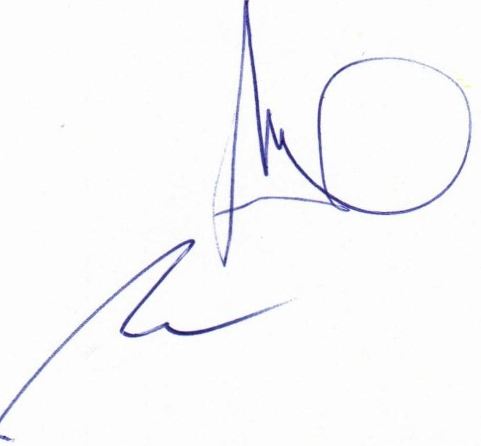
(105,ZZl.,99) (95,098.69)

MERCADOS CENTRALES DE ABASTECJMlENTO DE TENERIFE, S.A
Memoria abreviada de Cuentas Anuales 31 de diciembre de 2025

Según las disposiciones legales vigentes, las liquidaciones de impuestos no pueden considerarse definitivas hasta que no hayan sido inspeccionadas por las autoridades fiscales o haya transcurrido el plazo de prescripción, actualmente establecido en cuatro años. La Sociedad tiene abiertos a inspección los cuatro últimos ejercicios para todos los impuestos que le son aplicables. En opinión de los Administradores de la Sociedad, así como de sus asesores fiscales, no existen contingencias fiscales de importes significativos que pudieran derivarse, en caso de inspección, de posibles interpretaciones diferentes de la normativa fiscal aplicable a las operaciones realizadas por la Sociedad.
(11.1) Cálculo del Impuesto sobre Sociedades
A continuación, se presenta un detalle del cálculo del impuesto sobre Sociedades de los ejercicios 2025 y 2024 (cifras en euros):

Euros
2025 |  | 2024
Resultado contable del ejercicio y base contable | 1.734.452,67 | 1.815.844,95
Ajustes imputados a reservas
Diferencias permanentes
Diferencias temporarias:  Deterioros no deducibles fiscalmente |  | 23.243,48
Base contable del impuesto y base imponible fiscal | 1.734.452,67 | 1.839.088,43
Cuota al 25% | 433.613,17 | 459.772,11
Bonificaciones y deducciones | (433.613,17) | (459.772,l 1)
Cuota ajustada - Gasto por Impuesto sobre Sociedades
Retenciones y pagos a cuenta | 14.287,33 | 16.137,01
Impuesto sobre Sociedades a devolver | 14.287.33 | 16.137,0 I

La conciliación entre el gasto/ (ingreso) por impuesto sobre beneficios y el resultado de multiplicar los tipos de gravámenes aplicables al total de ingresos y gastos reconocidos es la siguiente:
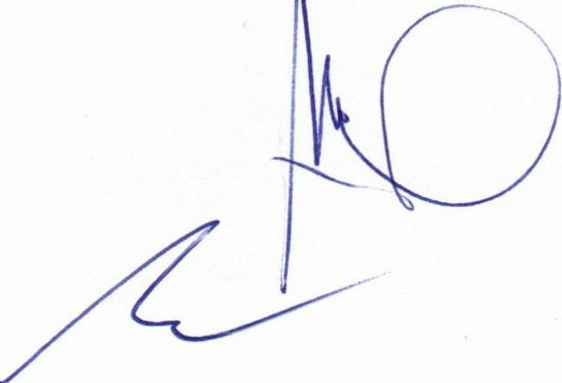

MERCADOS CENTRALES DE ABASTECIMJENTO DE TENERIFE, S.A
Memoria abreviada de Cuentas Anuales 31 de diciembre de 2025

Ejercicio 2025:

Cuenta de Pérdidas y Ganancias
Euros Ingresos y gastos
imputados
directamente al patrimonio neto

Gastos imputados a
Reservas

Saldo de ingresos y gastos del ejercicio antes de impuestos Diferencias permanentes
Carga impositiva teórica Bonificación artículo 34 LIS Deducciones

1.734.452,67

433.613,17
(429.277,04)
4.299 54

(19.592,73)

(197,91)
195,93
1 98

Gasto/ (ingreso) impositivo efectivo

Ejercicio 2024:

Saldo de ingresos y gastos del ejercicio antes de impuestos

Cuenta de Pérdidas y Ganancias

1.815.844,95
Euros Ingresos y gastos
imputados
directamente al patrimonio neto

(19.592,73)

Gastos imputados
a
Reservas

Diferencias permanentes
Carga impositiva teórica | 459.772,11 | (197,91)
Bonificación artículo 34 LlS | (455.174,39) | 195,93
Deducciones | 4.597 72 | 1 98
Gasto/ (ingreso) impositivo efectivo

El cálculo del impuesto sobre Sociedades a devolver es el siguiente:

Euros
 | 2025 |  | 2024
Impuesto corriente Retenciones
Pagos a cuenta | 14.287,33 |  | 16.137,01
Impuesto sobre Sociedades a devolver | 14.287.33 |  | 16.137.01

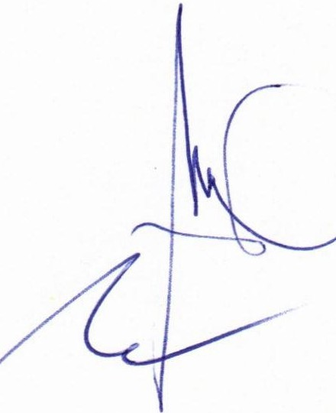

MERCADOS CENTRALES DE ABASTECIMJE TO DE TENERIFE, S.A
Memoria abreviada de Cuentas Anuales 31 de diciembre de 2025

(11.1) Activos y pasivos por impuesto diferido

El detalle y los movimientos de las distintas partidas que componen los activos y pasivos por impuesto diferido son los siguientes:
Cuenta de
Saldo pérdidas y Patrirnon.io
Ejercicio 2025 inicial ganancias neto Traspaso Saldo final

Pasivos por impuesto diferido:
-Subvenciones no reintegrables 2.181,29 (197,91) 1.983,38

Cuenta de
Saldo pérdidas y Patrimonio
Ejercicio 2024 inicial ganancias neto Traspaso Saldo final

Pasivos por impuesto diferido:
-Subvenciones no reintegrables 2.379,20 (197,91) 2.181,29

Al 31 de diciembre, la Sociedad tenia deducciones pendientes de aplicar por 1.050.806,28 euros (834.420,96 euros al 31 de diciembre de 2024) para las que no se han registrado los correspondientes activos por impuesto diferido. El detalle de estas deducciones es el siguiente:

Ejercicio limite para su
Ejercicio de generación compensación Deducciones por activo fijos (ley 20/1991)
Euros

2025 2024

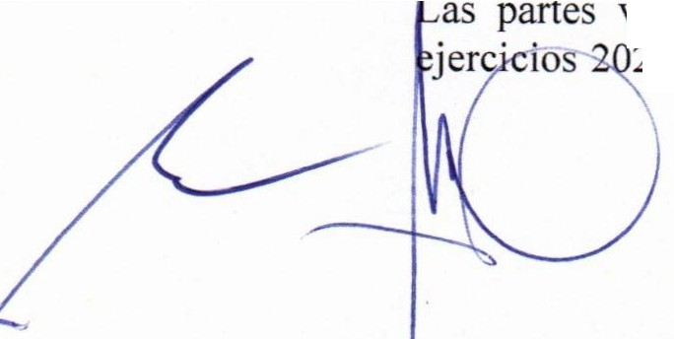
2012 | 2027 | 105.799,11 | 107.967,18
12016 | 2031 | 5.183,13 | 5.183,13
2017 | 2032 | 147.653,18 | 147.653,18
2018 | 2033 | 3.219,00 | 3.219,00
2019 | 2034 | 19.559,24 | 19.559,24
2020 | 2035 | 312.237,61 | 312.237,60
2022 | 2037 | 47.601,52 | 47.601,52
2023 | 2038 | 23.506,08 | 23.506,08
2024 | 2039 | 167.494,03 | 167.494,03
2025 | 2040 | 218.553,38
 |  | 1 050 806 28 | 834 420 96

Durante el ejercicio 2025 se han generado deducciones por activos fijos nuevos por importe de 220.721,44 euros (169.792,89 euros en 2024) y han sido aplicadas deducciones por un importe de 4.336,13 euros (4.597,72 euros en el 2024).
La Sociedad tiene el compromiso de mantener durante cinco años los activos afectos a la deducción por inversiones aplicadas.
- Operaciones con partes vinculadas

vinculadas con las que la Sociedad ha realizado transacciones durante los 25 y 2024, así como la naturaleza de dicha vinculación, es la siguiente:

MERCADOS CENTRALES DE ABASTECIMIENTO DE TENERJFE, S.A
Memoria abreviada de Cuentas Anuales 31 de diciembre de 2025

Vinculación Empresa Nacional Mercados Centrales de Abastecimiento, S.A. (MERCASA) Accionista-Empresa Vinculada

Las transacciones realizadas con partes vinculadas corresponden a operaciones del tráfico normal de la Sociedad y se realizan a precios de mercado, los cuales son similares a los aplicados a entidades no vinculadas.
(12.1) Entidades vinculadas

El detalle de las transacciones realizadas en los ejercicios 2025 y 2024, con entidades vinculadas es el siguiente:

Euros
2025 2024

Gastos:
- Prestación de servicios Ingresos:
- Prestación de servicios | 13.071,81 | 11.258,49
- Ingresos financieros | 53.284,06 | 46.721,92

(4.915,93) (2.773,70)

Adicionalmente a las operaciones detalladas anteriormente, la Sociedad ha liquidado en el ejercicio 2025 las tasas e impuestos que le corresponden del Ayuntamiento de Santa Cruz de Tenerife y del Cabildo por importe total de 1.220,44 euros (1.220,44 euros en 2024) y 100.853,48 euros (56.343,55 euros en 2024), respectivamente.

Al 31 de diciembre los saldos con partes vinculadas son los siguientes:

Saldos deudores Saldos acreedores
2025 |  | 2024 |  | 2025 |  | 2024
1.557,59 |  | 2.405,49

MERCASA

Adicionalmente hay una fianza recibida de 860 euros de MERCASA.

(12.2) Información relacionada con los miembros de los órganos de administración y personal clave de la dirección de la empresa


El detalle de las remuneraciones devengadas por los miembros de los órganos de
administración y del personal clave de la dirección de la Sociedad es el siguiente:


MERCADOS CENTRALES DE ABASTECIMIE TO DE TENERIFE, S.A
Memoria abreviada de Cuentas Anuales 31 de diciembre de 2025

Euros
 | 2025 |  | 2024
Miembros de los órganos de administración:
Dietas y desplazamiento | 37.792,56 |  | 45.107,68
Personal clave de la dirección:
Sueldos parte fija | 70.516,10 | 68.96l,65
Sueldos parte variable | 9.750,00 | 9.750,00
 | 118 058 66 | 123,819.33

Al 31 de diciembre de 2025 y 2024 la Sociedad no tenía obligaciones contraídas en materia de pensiones y de seguros de vida respecto a los miembros anteriores o actuales del Consejo de Administración.

Al 31 de diciembre de 2025 y 2024 no existían anticipos ni créditos concedidos al personal de alta dirección o a los miembros del Consejo de Administración, ni había obligaciones asumidas por cuenta de ellos a título de garantía.

En relación con el artículo 229 de la Ley de Sociedades de Capital, los administradores han comunicado que no tienen situaciones de conflicto con el interés de la Sociedad.

- Provisiones

La Sociedad durante el ejercicio 2025 y 2024 no ha registrado provisiones para riesgos y gastos al considerar la Dirección, que no existen riesgos significativos que puedan generar otros pasivos o contingencias que no estén ya registrados.
- Otra información

(14 .1) Estructura del personal

El número medio de personas empleadas en el ejercicio 2025 ha sido de 13 trabajadores (13 trabajadores en el ejercicio 2024).

(14.2) Información sobre medioambiente

Los Administradores de la Sociedad estiman que no existen contingencias significativas relativas a la protección y mejora del medio ambiente, por lo que no consideran necesario registrar provisión alguna en tal sentido.

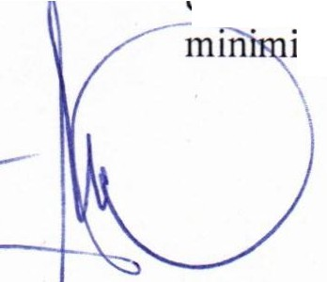
Adicionalmente, la Sociedad, durante el ejercicio 2015 renovó la certificación ISO 1400 l/2004 en gestión medioambiental, obtenida en 2006 que a fecha de 31 de diciembre de 2024 sigue vigente. Esta calificación garantiza la correcta gestión medioambiental en todos los procesos que se llevan a cabo en las citadas instalaciones. Este logro supone a la vez una obligación y un reconocimiento, tanto para el personal como para todos los operadores del mercado en su intento por controlar, mejorar y

izar el posible impacto o repercusión medioambiental.

MERCADOS CENTRALES DE ABASTECIMJE TO DE TENERIFE, S.A
Memoria abreviada de Cuentas Anuales 31 de diciembre de 2025

Para el correcto cumplimiento de estos objetivos, se llevan a cabo una serie de acciones que implican el uso de productos biológicos en sustitución de químicos en las labores de limpieza, mejora de los sistemas de recogida selectiva mediante el uso de compactadores estáticos, la disminución del consumo y gasto energético de electricidad, la racionalización del uso del agua y control de las pérdidas en la red, así como la puesta en funcionamiento de paneles fotovoltaicos que supone una aportación considerable de la Sociedad por las energías limpias.

Esta certificación viene a demostrar, en definitiva, el correcto cumplimiento de la legislación vigente en esta materia y que la Sociedad cuenta con procedimientos efectivos en la lucha por el control y la minimización del impacto ambiental de todos aquellos procesos en los que directamente o indirectamente está implicado. Todo ello en estrecha colaboración con los agentes involucrados en dichos procesos.

( 15) Información relativa a la Ley15/201O de 5 de julio sobre morosidad
Al 31 de diciembre de 2025, la deuda con proveedores comerciales cumple con la nonnativa aplicable. A continuación, se presenta el detalle de los periodos medios de pago a proveedores correspondiente a los ejercicios 2025 y 2024:

Días
2025 2024

Periodo medio de pago a proveedores
(16) Aprovisionamientos
44,19 47,33

Este epígrafe de la cuenta de pérdidas y ganancias recoge únicamente el importe de las compras de material de oficina que a 31 de diciembre de 2025 y 2024, es de 5.401,52 y 5.038,30 euros, respectivamente.

(17) Otros resultados

A 31 de diciembre de 2025 este epígrafe recoge fundamentalmente ingresos por indemnizaciones de 9.599,27 euros, el ingreso por costas judiciales de 5.037,76 euros y el cobro de un cliente moroso por importe de 1.021,17 euros.

A 31 de diciembre de 2024 este epígrafe recogía ingresos por indemnizaciones de 7.315,09 euros, el ingreso por cambio de valor razonable de fiaµzas recibidas por importe de 16.819,31 euros, el ingreso por un embargo de 2.468,83 euros, la renuncia a devolución de fianza por imp e de 1.587,54 euros y gastos de 600,00€ correspondientes a costas.
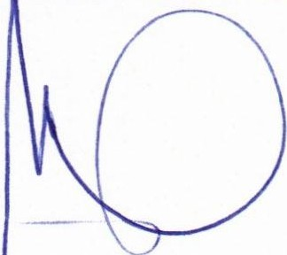

MERCADOS CE TRALES DE ABASTECIMIENTO DE TENERIFE, S.A
Memoria abreviada de Cuentas Anuales 31 de diciembre de 2025

(18) Hechos posteriores al cierre,

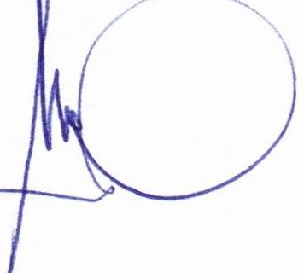
Nos han producido otros hechos o acontecimientos dignos de mención.

Tenerife, 9 de febrero de 2026



Formulación de Cuentas Anuales Abreviadas Ejercicio 2025

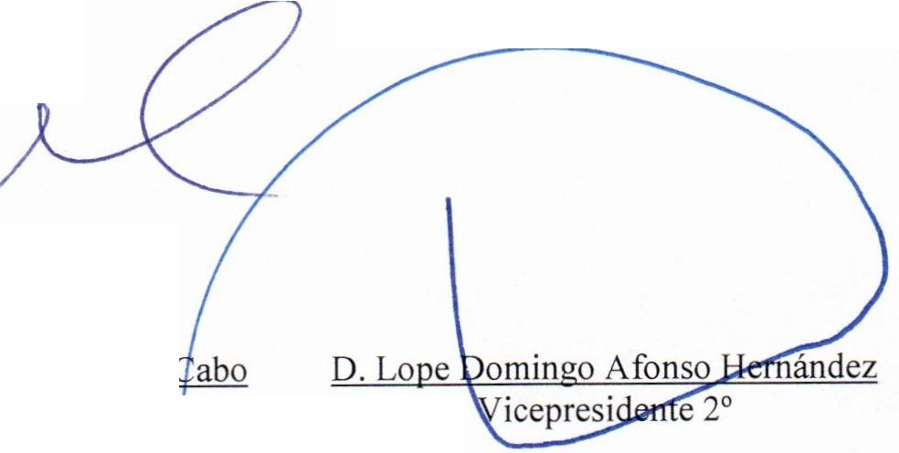
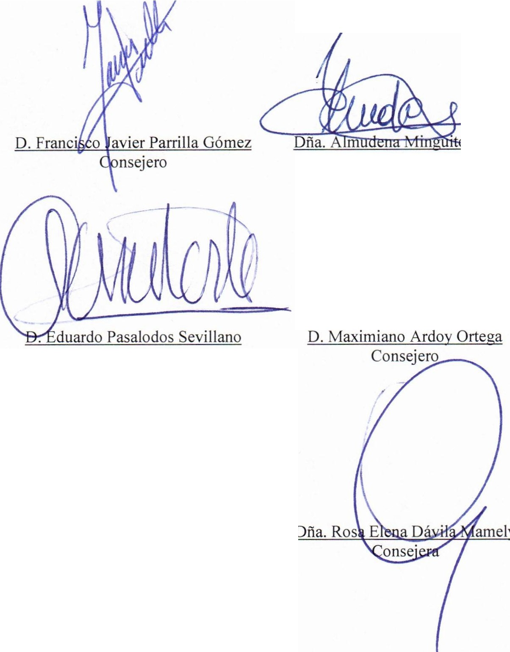
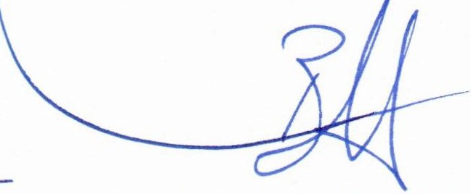
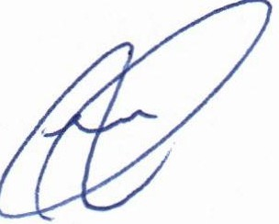
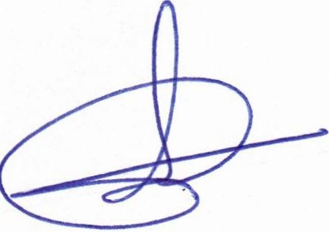
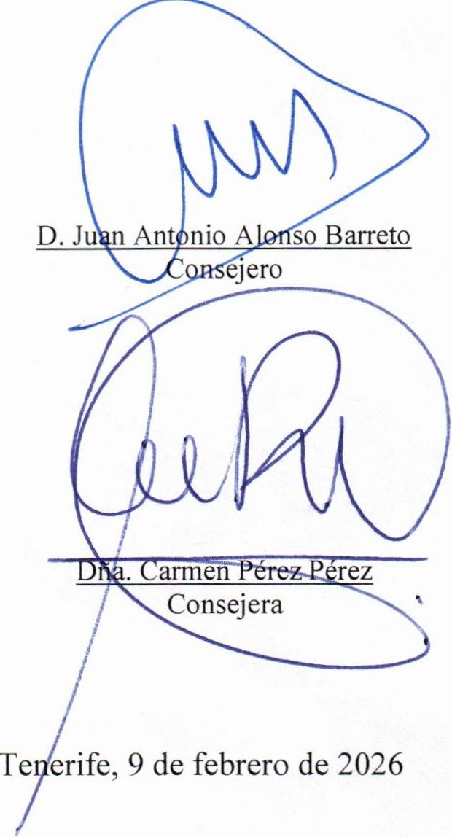


De conformidad con él artículo to 253 del Texto Refundido de la Ley de Sociedades de Capital, los miembros del Consejo de Administración de Mercados Centrales de Abastecimiento de Tenerife, S.A., reunidos el día 9 de febrero de 2026 han formulado estas Cuentas Anuales Abreviadas adjuntas que comprenden el alance abreviado, la Cuenta de pérdidas y ganancias abreviada y la Memoria abreviada
que antecede, ara lo cual firman el presente documento
D. Yalentín steban González Évora residente
D. A ustín Sabino García-Vicepresidente 1 º
García
Consejera
Dña. María Belén Albaladejo Campos Consejera
Consejero
D. Carlos Andrés Díaz Martín Consejero

